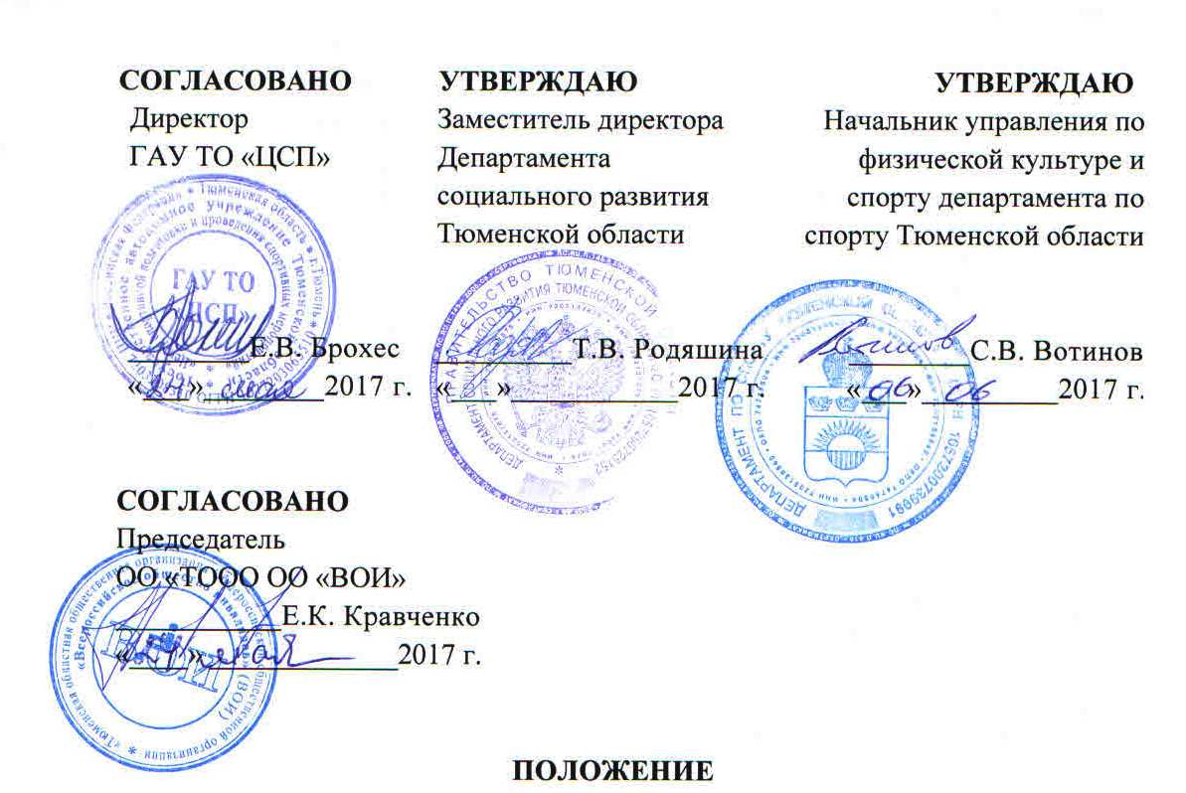
о проведении туристского слета среди лиц
с ограниченными физическими возможностями «Робинзонада 2017»

- ОБЩИЕ ПОЛОЖЕНИЯ

  - Туристский слет среди лиц с ограниченными физическими возможностями «Робинзонада 2017» (далее соревнования) проводится в соответствии с календарным планом физкультурных мероприятий и спортивных мероприятий Тюменской области на 2017год, утвержденным приказом Департамента по спорту и молодежной политике Тюменской области №360 от «21» декабря 2017 года.
1.2. Соревнования проводятся в соответствии с правилами «Спорт лиц с поражением опорно-двигательного аппарата», утвержденными приказом Министерства спорта Российской Федерации от 09 ноября 2010 г. № 1195
1.3. Туристский слет среди лиц с ограниченными физическими возможностями «Робинзонада 2017» проводится с целью развития спортивного туризма в Тюменской области.
1.4. Задачами проведения туристского слета среди лиц с ограниченными физическими возможностями «Робинзонада 2017» являются:
- выявление сильнейших спортсменов Тюменской области по спортивному туризму;
- отбор спортсменов в спортивные сборные команды Тюменской области для участия в межрегиональных и всероссийских официальных спортивных соревнованиях по спортивному туризму;
- подготовка спортивного резерва;
- выполнение разрядных нормативов Единой Всероссийской спортивной классификации.
  - Соревнованиям, вошедшим в программу по спортивному туризму в дисциплинах «дистанция пешеходная», «дистанция водная», «рыболовный спорт» в дисциплине «ловля поплавочной удочкой» среди лиц с ограниченными физическими возможностями здоровья туристского слета среди лиц с ограниченными физическими возможностями «Робинзонада 2017» Тюменской области присвоить статус Чемпионата Тюменской области.

II. МЕСТО И СРОКИ ПРОВЕДЕНИЯ

2.1. Место проведения: Тюменский р-н, д. Криводаново, 36 км Старо-Тобольского тракта, район АУ СОН ТО «Красная Гвоздика».
2.2. Сроки проведения: с 24 по 28 июля2017 г.24 июля – день приезда, 28 июля – день отъезда.

III. ОРГАНИЗАТОРЫ МЕРОПРИЯТИЯ

3.1. Департамент по спорту Тюменской области - «Организатор 1»и Департамент социального развития Тюменской области «Организатор 2» определяют условия проведения Соревнования, предусмотренные настоящим Положением.
3.2. Непосредственное проведение Соревнования возлагается на:
-государственное автономное учреждение Тюменской области «Центр спортивной подготовки и проведения спортивных мероприятий» – «Организатор 3»;
- региональную общественную организацию «Федерация спорта лиц с поражением опорно-двигательного аппарата Тюменской области» – «Организатор 4»;
- общественная организация «Тюменская областная общественная организация Общероссийской общественной организации «Всероссийского общества инвалидов» – «Организатор 5»
3.3. «Организатор 1» в соответствии с государственным заданием Учредителя делегирует все права и обязанности по организации и проведению Соревнования – «Организатору 3».
Распределение иных прав и обязанностей проведения Соревнования, осуществляется в соответствии с Распределением прав и обязанностей организаторов Соревнования согласно приложению№1 к данному Положению.

IV. ТРЕБОВАНИЯ К УЧАСТНИКАМ И УСЛОВИЯ ИХ ДОПУСКА

4.1. К участию в соревнованиях допускаются лица с ограниченными физическими возможностями, имеющие допуск врача, не имеющие противопоказаний для занятий физической культурой и спортом и проживания в полевых условиях.
4.2. Возраст участников: от 16 лет и старше.
4.3. В соревнованиях принимают участие сборные команды городов и районов Тюменской области и других субъектов РФ в составе 7 человек, в т.ч.1-представитель и 6 человек - спортсмены-инвалиды, согласно медицинской классификации:
- 1 балл - I гр. сПОДА+ колясочники;
- 2 балла -I гр. ВОС, II гр. сПОДА, III гр. сПОДА с ампутацией нижних конечностей (протез);
- 3 балла -II, III гр. ВОС, III гр. сПОДА;
- 4 балла - ВОГ;
4.4. Общая сумма баллов не должна превышать 14 баллов.
  - За превышение общей суммы баллов команде насчитываются штрафные очки, если общая сумма баллов ниже 14 - команда пользуется преимуществом при подведении итогов соревнований. Штраф за превышение в один балл составляет 20 очков.

ВНИМАНИЕ! Инвалиды с поражением внутренних органов и инвалиды с психическими заболеваниями к соревнованиям не допускаются!
4.6. Каждый участник при себе должен иметь оригиналы и копии документов: паспорт, пенсионное удостоверение, медицинской полис, справку МСЭ, страховое свидетельство ПФ, ИНН. Каждый участник с нарушениями в состоянии здоровья должен иметь индивидуальные лекарства с учетом специфики заболеваний. Несовершеннолетние участники должны иметь письменное разрешение от родителей на участие в соревнованиях.

V. ПРОГРАММА ФИЗКУЛЬТУРНОГО МЕРОПРИЯТИЯ.

5.1. 21-23 июля 2017 г.- обустройство лагеря, заезд и размещение ГСК, подготовка трассы соревнований.
24 июля - заезд и размещение команд участниц (размещение участников в полевых условиях), тренировки и соревнования по видам;
10.00-14.30 - работа мандатной комиссии;
15.00 - совещание ГСК с представителями команд по итогам работы мандатной комиссии, инструктаж по технике безопасности и правилам проживания в лагере;
16.00-22.00 - тренировки и начало соревнований;
25 июля
16.00 - Торжественное открытие соревнований;
25-28 июля - тренировки и соревнования;
28 июля
13.00 –Торжественное закрытие соревнований, награждение победителей и призеров;
5.2. Спортивный туризм дистанция пешеходная (Код ВРВС 0840251411Я)
Соревнования лично-командные.
Техническая (короткая) дистанция 2 класса с преодолением препятствий (этапов).
Примерный перечень основных этапов: установка палатки; траверс склона; вязка узлов (прямой, академический, проводник, проводник восьмерка, двойной проводник, встречный, булинь, ткацкий, прусик) маркировка веревки (сворачивание в бухту); изготовление носилок; спуск, подъем по склону с самостраховкой «схватывающим» узлом по перилам (транспортировка пострадавшего на несущем); переправа по бревну; переправа по веревке с перилами (параллельные перила);переправа по вертикальному маятнику; переправа через «болото» по жердям; оказание первой доврачебной помощи при: переломах, кровотечениях, простуде, слабых формах отравления, солнечном ударе, переохлаждении; знание состава медицинской аптечки и т.п.
5.3. Спортивный туризм дистанция водная (Код 0840201811Я, 0840171811Я, 0840191811Я)
Соревнования лично-командные, проводятся в соответствии с техническими условиями дистанции.
5.4.Рыболовный спорт дистанция ловля поплавочной удочкой.
Соревнования лично-командные проводятся в соответствии с техническими условиями дистанции.

Конкурсная программа:
5.5.1.Соревнования лично-командные, конкурсная программа: «Информационные листы». Судье конкурса представляется информационный лист с информацией о команде в произвольной форме. Оцениваются: информативность, наглядность, красочность, умение представлять информацию.
5.5.2. Соревнования лично-командные, конкурсная программа: «Визитка». Судьям показывается представление команды в любом жанре сценического искусства или литературного творчества (песня, танец, пантомима, поэзия, проза и другие) с информацией о команде и её участниках не более 3-х минут. Оценивается: оригинальность, лаконичность, использование творческого потенциала, умение представить информацию.
5.5.3. Соревнования лично-командные, конкурсная программа: «Знание лечебных трав, ягод, дикоросов». Команда получает билет, который состоит из нескольких заданий: теоретический вопрос на знание лекарственных растений, на применение лекарственных растений, вопрос о растении на логическое мышление, практическое задание на определение растения и др. Время на подготовку ответа на 4 вопроса 3 минуты
5.5.4.Соревнования лично-командные, конкурсная программа: «Бивуак». Комендантом лагеря 2 раза в день осматривается место стоянки команды. Оценивается: обустройство стоянки, правильность установки палатки, ограждение, порядок на прилегающей территории и в палатке, место хранения посуды и пищи («холодильник»), место сбора мусора, костровище, место питания, место отдыха, дисциплина, соблюдение распорядка соревнований, соответствие разбивки лагеря экологическим требованиям и т.д.
5.6.Положение по конкурсам.
Положение по конкурсам и этапам соревнований, таблицу штрафов команды могут получить после подачи предварительной заявки за три недели до начала соревнований.

VI. УСЛОВИЯ ПОДВЕДЕНИЯ ИТОГОВ

6.1.После окончания работы мандатной комиссии по допуску участников к соревнованиям, проводится жеребьевка участвующих команд, составляются таблица и расписание выхода команд на дистанцию. Жеребьевку проводит главный судья, главный секретарь, представитель РОО «ФИСТО» с участием представителей команд.
6.2. Соревнования проводятся (с учетом специфики участников) в соответствии с "Временными правилами соревнований по туристскому многоборью", настоящего Положения, условий соревнований, и таблицы штрафов, утвержденных ГСК.
6.3. Победитель в дистанции пешеходная – группа будет определяться по наименьшей сумме штрафных баллов. При снятии команды с этапа (дистанции), команда занимает место ниже команд, прошедших дистанцию без снятия. При равенстве баллов предпочтение отдается команде с наименьшим коэффициентом (баллом) инвалидности.
6.4. Победитель на дистанции пешеходная - личная по 8 группам: ВОС (мужчина, женщина), ВОГ (мужчина, женщина), сПОДА (мужчина, женщина), коляска (мужчина, женщина) определяться по наименьшей сумме штрафных баллов. При снятии участника с этапа (дистанции), участник занимает место ниже других участников, прошедших дистанцию без снятия.
6.5. Определение победителей в конкурсах:
6.5.1. Победитель в конкурсе «Информационные листы» определяется по наилучшему изложению информации о команде на бумажном носителе.
6.5.2. Победитель в конкурсе «Визитка» определяется лучшим представлением команды, оригинальное название, девиз, пожелания (не более 3-х минут).
6.5.3. Победитель в конкурсе «Спортивная ловля на удочку» определяется по наибольшему весу пойманной рыбы, при равенстве веса уловов первенство отдается рыболову, поймавшему большую рыбу.
6.5.4. Победитель в конкурсе «На знание лечебных трав» определяется по наибольшему количеству набранных баллов, которые получают при ответе на вопросы билета.
6.5.5. Победитель в конкурсе «Бивуак» определяется правильной разбивкой бивуака, места стоянки, установки палатки и т. д.
6.6. Протесты принимаются в письменной форме, в течение 30 минут после оглашения предварительных результатов дистанции, по которым решение принимается главной судейской коллегией в течение часа.
6.7.Отчёт о проведении соревнований, итоговые протоколы, согласия участников на обработку персональных данных участников (Приложение №2, №3), для победителей и призеров- заявление (согласие) (Приложение № 4, №5), анкеты талантливой молодежи (Приложение № 6), ксерокопии медицинских заявок (Приложение № 7), предоставляются в ГАУ ТО «ЦСП» течение 3-х дней после окончания соревнований.

VII. НАГРАЖДЕНИЕ

7.1. Команды, занявшие I, II, III места в командном зачете, награждаются кубками и дипломами соответствующих степеней.
7.2.Участники команд-победителей и призеров награждаются дипломами и памятными призами.
7.3. Участники, занявшие I, II, III места в личном зачете и в составе команды на дистанции пешеходная, награждаются дипломами, медалями, денежными и памятными призами.

VIII. УСЛОВИЯ ФИНАНСИРОВАНИЯ

8.1. Норматив расходов на проведение соревнований и формирование призового фонда устанавливается на основании распоряжения Правительства Тюменской области от 26.12.05г. № 1201-рп в пределах средств областного бюджета выделенных на проведение соревнований.
8.2. Расходы, связанные с организацией и проведением соревнований (оплата труда привлеченных специалистов по договорам гражданско-правовой формы осуществляется на основании утвержденного расчета объема затрат в рамках средств выделенных в соответствии с государственным заданием учредителя, питание, награждение победителей и призеров на дистанции пешеходная, медобслуживание, приобретение наградной атрибутики (кубки, медали, дипломы) и прочие расходы) несет ГАУ ТО «ЦСП».
8.3. Заявки по медицинскому обеспечению подаются от ОО «ТООО ОО «ВОИ» за 2 недели до начала соревнований в ГАУ ТО «ЦСП». При не соблюдении сроков расходы по медицинскому обеспечению ГАУ ТО «ЦСП» не несет.
8.4. Расходы, связанные с организацией и проведением соревнований (оборудование туристской трассы и полевого лагеря, софинансирование питания, награждение победителей и призеров конкурсов памятными призами) несет Департамент социального развития Тюменской области;
8.5. Расходы, связанные с организацией и проведением соревнований (транспортные, почтово-канцелярские, накладные и прочие расходы) несет общественная организация «Тюменская областная общественная организация Общероссийской общественной организации «Всероссийского общества инвалидов».
8.6. Расходы, связанные с командированием команд на соревнования (проезд, суточные в пути, страхование участников, экипировка команд, туристское снаряжение) несут командирующие организации.

IX. ОБЕСПЕЧЕНИЕ БЕЗОПАСНОСТИ УЧАСТНИКОВ И ЗРИТЕЛЕЙ

9.1. Обеспечение безопасности участников и зрителей осуществляется согласно требованиям правил обеспечения безопасности при проведении официальных спортивных соревнований, утвержденных постановлением Правительства Российской Федерации от 18 апреля 2014 г. № 353;
9.2. Оказание скорой медицинской помощи осуществляется в соответствии с приказом Министерства здравоохранения и социального развития Российской Федерации от 01.03.2016 №134Н «О Порядке организации оказания медицинской помощи лицам, занимающимся физической культурой и спортом (в том числе при подготовке и проведении физкультурных мероприятий и спортивных мероприятий)».
9.3. Правила пожарной безопасности в лесах осуществляются в соответствии с п.14 Правил пожарной безопасности в лесах, утвержденных Постановлением Правительства РФ от 30.06.2007 года №417.
9.4. Главный судья несет ответственность за соблюдение участниками соревнований требований техники безопасности, которые должны соответствовать правилам проведения соревнований по данному виду спорта и принимает меры по профилактике травматизма (медицинское обеспечение).
9.5. Главный судья контролирует обязанности коменданта соревнований по соблюдению правил техники безопасности для зрителей.
9.6. Представители делегаций несут персональную ответственность за безопасность и поведение членов делегации во время проведения соревнований, а также за достоверность предоставленных документов на участников.
9.7. Перевозка участников соревнования к месту проведения соревнования осуществляется в соответствии с требованиями: Федерального закона Российской Федерации "О безопасности дорожного движения" № 196-ФЗ 10.12.1995 г., Федерального закона Российской Федерации от 14 июня 2012 г. N 67-ФЗ "Об обязательном страховании гражданской ответственности перевозчика за причинение вреда жизни, здоровью, имуществу пассажиров и о порядке возмещения такого вреда, причиненного при перевозках пассажиров метрополитеном", Постановлением Правительства РФ от 14 февраля 2009 г. N 112 "Об утверждении Правил перевозок пассажиров и багажа автомобильным транспортом и городским наземным электрическим транспортом", Постановлением Правительства РФ от 17 декабря 2013 г. N 1177 "Об утверждении Правил организованной перевозки группы детей автобусами".

X. СТРАХОВАНИЕ УЧАСТНИКОВ

10.1. Участие в соревнованиях осуществляется только при наличии договора о страховании (оригинал): несчастного случая, жизни и здоровья, который предоставляется в мандатную комиссию.

XI. ПОДАЧА ЗАЯВОК НА УЧАСТИЕ

11.1. Предварительные заявки на участие в соревнованиях направляются до 15 июня 2017 г. по адресу: 625001, г. Тюмень, ул. Уральская, 60.РОО «ФИСТО». Тел/факс (3452) 238-048, fisto-12@mail.ru
11.2 Оригиналы: именные заявки заверенные врачом (Приложение № 7), согласия на обработку персональных данных (Приложение №2, № 3), предоставляются в мандатную комиссию в день приезда.
11.3. Представители и сопровождающие лица должны иметь при себе медицинский страховой полис.

ДАННОЕ ПОЛОЖЕНИЕ ЯВЛЯЕТСЯ ОФИЦИАЛЬНЫМ ВЫЗОВОМ НА СОРЕВНОВАНИЯ

Отдел по взаимодействию
с региональными спортивными
федерациями ГАУ ТО «ЦСП»

Вакарина Надежда Юрьевна
8 (3452) 68-58-71, доб. 125

Приложение №1

Распределением прав и обязанностей организаторов Соревнования
№п/п | Наименование работы | Сроки | Ответственный
1 | Организация обеспечения общественного порядка и общественной безопасности при проведении Соревнования | В дни проведения Соревнований | Организатор 3  Организатор 5
2 | Взаимодействие с территориальными органами внутренних дел по организации Соревнования | За месяц до проведения Соревнований | Организатор 3  Организатор 5
3 | Организация медицинского обеспечения | В дни проведения Соревнований | Организатор 3
4 | Предоставление наградной атрибутики | За 2 дня до начало Соревнований | Организатор 3
5 | Работа со средствами массовой информации по проведению Соревнования | В дни проведения Соревнований | Организатор 3  Организатор 5
6 | Организация работы волонтеров (при необходимости) | В дни проведения Соревнований | Организатор 3  Организатор 5
7 | Формирование судейский бригады | За 10 дней до начало Соревнований | Организатор 4  Организатор 5
8 | Подготовка места проведения Соревнования в соответствии с Правилами по виду спорта | В дни проведения Соревнований | Организатор 4  Организатор 5
9 | Организация и проведение Соревнования в соответствии с Правилами по виду спорта | В дни проведения Соревнований | Организатор 4  Организатор 5
10 | Организация и проведение процедуры открытия, награждения и закрытия Соревнования | В дни проведения Соревнований | Организатор 3  Организатор 4  Организатор 5
11 | Транспортное обеспечение Соревнования | В дни проведения Соревнований | Организатор 5
12 | Привлечение внебюджетных средств на организацию и проведение Соревнования | В дни проведения Соревнований | Организатор 5
13 | Организация питания участников и ГСК Соревнования | В дни проведения Соревнований | Организатор 5
14 | Предоставление отчета о проведение Соревнования в ГАУ ТО «ЦСП» | Не позднее 3-х дней после окончания Соревнований | Организатор 5

Приложение №2

Директору ГАУ ТО «ЦСП»
Е.В. Брохес

Согласие
субъекта на обработку персональных данных несовершеннолетнего

Я_______________________________________________________________________________________
проживающий (-ая) по адресу:_____________________________________________________________________
паспорт серии________номер_________выдан_______________________________________________________
«____»_________20___г., в соответствии с Федеральным законом от 27.07.2006 № 152-ФЗ «О персональных данных», действующий (-ая) в качестве законного представителя несовершеннолетнего
________________________________________________________________________________________
(ФИО несовершеннолетнего)
_______________________________________________________________________________________

(серия, номер свидетельства о рождении или паспорта несовершеннолетнего, дата выдачи и орган, выдавший документ) даю согласие ГАУ ТО «ЦСП» на обработку моих персональных данных и персональных данных несовершеннолетнего, а именно:
- фамилия, имя, отчество;
- год, месяц, дата и место рождения;
- адрес регистрации и проживания;
- пол;
- другая информация, необходимая Оператору в связи с участием несовершеннолетнего в спортивных мероприятиях, ведения статистики с применением различных способов обработки.
Обработка вышеуказанных персональных данных будет осуществляться путем сбора, систематизации, накопления, передачи, уточнения, обезличивания, блокирования, удаления и уничтожения, смешанным способом (с использованием средств автоматизации и без). Для обработки в целях выполнения Оператором обязательств, предусмотренных законодательством Российской Федерации.
Обработка персональных данных разрешается на период, необходимый Оператору для осуществления деятельности, непосредственно связанной с обработкой персональных данных, но не более чем 10 лет.
Я даю согласие считать персональные данные, а именно фамилия, имя, отчество, фотография, дата рождения общедоступными, для целей указания их в публикации на сайте и других средствах массовой информации. Данное согласие не дает право использовать третьими лицами персональные данные в коммерческих или иных целях, на которые не было дано мной согласие.
Я ознакомлен, что в соответствии с законодательством Российской Федерации персональные данные могут передаваться в различные организации для целей осуществления деятельности Оператора.
Я утверждаю, что ознакомлен с документами организации, устанавливающими порядок обработки персональных данных, а также с правами и обязанностями в этой области.
Мне разъяснены юридические последствия отказа предоставить персональные данные Оператору.
Я подтверждаю, что, давая согласие на обработку персональных данных, я действую своей волей и в интересах своего ребенка.
Согласие вступает в силу со дня его подписания. Согласие может быть отозвано мною в любое время на основании моего письменного заявления.

20 г.
^{(подпись)}
Подпись несовершеннолетнего, достигшего возраста 14 лет____________________________________

Приложение №3

Директору ГАУ ТО «ЦСП»
Е.В. Брохес

Согласие
субъекта на обработку его персональных данных

Я______________________________________________________________________________
проживающий (-ая) по адресу:____________________________________________________________
паспорт серии________номер_________выдан______________________________________________
«____»_________20___г., в соответствии с Федеральным законом от 27.07.2006 № 152-ФЗ «О персональных данных», даю согласие ГАУ ТО «ЦСП», расположенному по адресу г. Тюмень, ул. Луначарского,12, на обработку моих персональных данных, а именно:
- фамилия, имя, отчество;
- год, месяц, дата и место рождения;
- адрес регистрации и проживания;
- пол;
- другая информация, необходимая Оператору.
Обработка вышеуказанных персональных данных будет осуществляться путем сбора, систематизации, накопления, передачи, уточнения, обезличивания, блокирования, удаления и уничтожения, смешанным способом (с использованием средств автоматизации и без).
Для обработки в целях выполнения Оператором обязательств, предусмотренных законодательством Российской Федерации.
Обработка персональных данных разрешается на период, необходимый Оператору для осуществления деятельности, непосредственно связанной с обработкой моих персональных данных, но не более чем 10 лет.
Я даю согласие считать мои персональные данные, а именно фамилия, имя, отчество, фотография, общедоступными, для целей указания их в публикации на сайте и других средствах массовой информации. Данное согласие не дает право использовать третьими лицами мои персональные данные в коммерческих или иных целях, на которые не было дано мной согласие.
Я ознакомлен, что в соответствии с законодательством Российской Федерации мои персональные данные могут передаваться в различные организации для целей осуществления деятельности Оператора.
Я утверждаю, что ознакомлен с документами организации, устанавливающими порядок обработки персональных данных, а также с моими правами и обязанностями в этой области.
Мне разъяснены юридические последствия отказа предоставить мои персональные данные Оператору.
Согласие вступает в силу со дня его подписания. Согласие может быть отозвано мною в любое время на основании моего письменного заявления.

20 г.
^{(подпись)}

Приложение №4
к положению о порядке формирования и ведения межведомственного информационно-программного комплекса - региональной базы данных
талантливых детей и молодежи в Тюменской области
Заполняется родителем (законным представителем) несовершеннолетнего
В ___________________________________
наименование учреждения, получающего согласие субъекта персональных данных
_____________________________________
Ф.И.О. родителя (законного представителя) субъекта персональных данных
_____________________________________
Адрес, где зарегистрирован родитель (законный представитель) субъекта персональных данных
_____________________________________
номер основного документа, удостоверяющего личность родителя (законного представителя) субъекта персональных данных
_____________________________________
дата выдачи указанного документа и наименование органа выдавшего документ
Заявление (согласие)
В соответствии с Федеральным законом от 27.07.2006 № 152-ФЗ «О персональных данных» выражаю свое согласие на обработку (в том числе автоматизированную обработку, сбор, систематизацию, накопление, хранение, уточнение (обновление, изменение), использование, распространение (передачу) способами, не противоречащими законодательству Российской Федерации, персональных данных моего несовершеннолетнего ребенка
_______________________________________________________________________________________________
(Ф.И.О. ребенка)
с целью выявления, осуществления сопровождения, включая информирование общественности об имеющихся достижениях, привлечение к проведению образовательных, творческих, технических, научно-исследовательских, инновационных проектов и программ, а также иных мероприятий, реализуемых на территории Тюменской области и в стране, обеспечения своевременного награждения, поощрения и дальнейшей поддержки следующие персональные данные:
№ | Персональные данные | Согласие
1 | Фамилия | да
2 | Имя | да
3 | Отчество | да
4 | Год, месяц, дата и место рождения | да
5 | Паспортные данные | да
6 | Адрес места жительства и регистрации | да
7 | Контактные телефоны, e-mail | да
8 | Образование | да
9 | Сведения о местах обучения | да
10 | Сведения о местах работы | да
11 | Достижения | да
12 | Поощрения | да
13 | Другие сведения, необходимые для осуществления сопровождения | да
Настоящее согласие действует неопределенное время.
Родитель (законный представитель) субъекта персональных данных вправе отозвать данное согласие на обработку персональных данных несовершеннолетнего ребенка, письменно уведомив об этом руководство учреждения, в которое было представлено согласие.
В случае отзыва родителем (законным представителем) субъекта персональных данных согласия на обработку персональных данных несовершеннолетнего ребенка руководитель учреждения обязан направить в адрес регионального оператора базы данных талантливых детей и молодежи (ГАУ ДОД ТО «Областной центр дополнительного образования детей и молодежи») информационное письмо о прекращении обработки персональных данных и уничтожении персональных данных в срок, не превышающий трех рабочих дней с даты поступления указанного отзыва. Об уничтожении персональных данных оператор должен уведомить учреждение, направившее письмо, а учреждение – субъекта персональных данных.
_________________________ ___________________________«_____»____________20____ г.
подпись Ф.И.О.

Приложение №5
к положению о порядке формирования и ведения межведомственного информационно-программного комплекса - региональной базы данных
талантливых детей и молодежи в Тюменской области

Заполняется лицами старше 18 лет

В ________________________________________________
наименование учреждения, получающего согласие субъекта персональных данных

____________________________________________________
Ф.И.О. субъекта персональных данных
_____________________________________________________
Адрес проживания субъекта персональных данных
____________________________________________________
номер основного документа субъекта персональных данных
____________________________________________________
дата выдачи указанного документа и наименование органа выдавшего документ

Заявление (согласие)

В соответствии с Федеральным законом от 27.07.2006 № 152-ФЗ «О персональных данных» выражаю свое согласие на обработку (в том числе автоматизированную обработку, сбор, систематизацию, накопление, хранение, уточнение (обновление, изменение), использование, распространение (передачу) способами, не противоречащими законодательству Российской Федерации, своих персональных данных с целью выявления, осуществления сопровождения, включая информирование общественности об имеющихся у меня достижениях, привлечение к проведению образовательных, творческих, технических, научно-исследовательских, инновационных проектов и программ, а также иных мероприятий, реализуемых на территории Тюменской области и в стране, обеспечения своевременного награждения, поощрения и дальнейшей поддержки следующие персональные данные:

№ | Персональные данные | Согласие
1 | Фамилия | да
2 | Имя | да
3 | Отчество | да
4 | Год, месяц, дата и место рождения | да
5 | Паспортные данные | да
6 | Адрес места жительства и регистрации | да
7 | Контактные телефоны, e-mail | да
8 | Образование | да
9 | Сведения о местах обучения | да
10 | Сведения о местах работы | да
11 | Достижения | да
12 | Поощрения | да
13 | Другие сведения, необходимые для осуществления сопровождения | да

Настоящее согласие действует неопределенное время.
Субъект персональных данных вправе отозвать данное согласие на обработку персональных данных, письменно уведомив об этом руководство учреждения, в которое было представлено согласие.
В случае отзыва субъектом персональных данных согласия на обработку персональных данных руководитель учреждения обязан направить в адрес регионального оператора базы данных талантливых детей и молодежи (ГАУ ДОД ТО «Областной центр дополнительного образования детей и молодежи») информационное письмо о прекращении обработки персональных данных и уничтожении персональных данных в срок, не превышающий трех рабочих дней с даты поступления указанного отзыва. Об уничтожении персональных данных оператор должен уведомить учреждение, направившее письмо, а учреждение – субъекта персональных данных.

_________________ ______________________________
подпись Ф.И.О.

«_____»____________20____ г.
Приложение №6

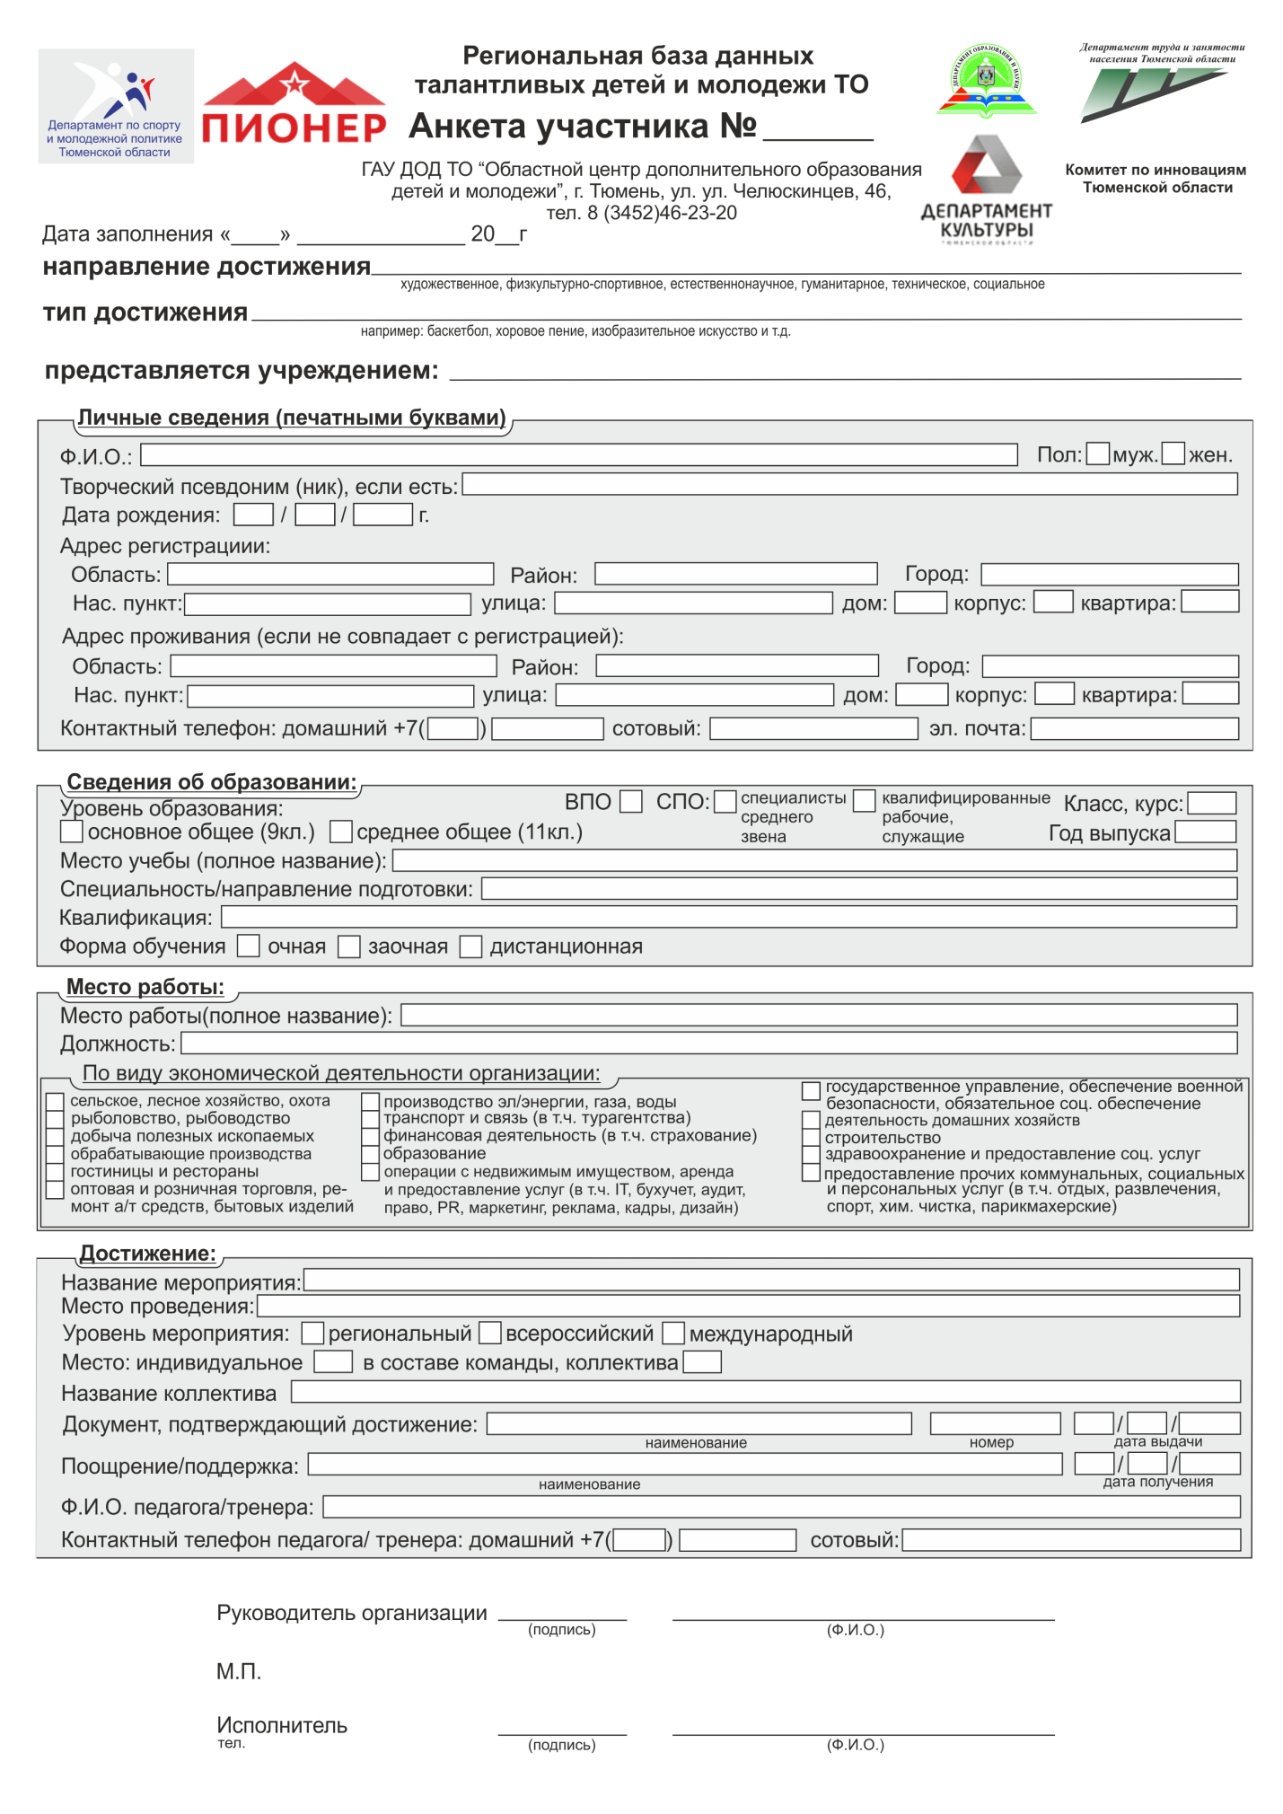

Приложение № 7
ИМЕННАЯ ЗАЯВКА
на участие в туристском слете среди лиц с ограниченными физическими возможностями "Робинзонада - 2017"

г. Тюмень, 24 - 28 июля 2017 г.

Команда ___________________________________________________ (города (района)___________________________________________
№ | ФИО (полностью) | Спортивный разряд | Группа инвалидности, диагноз основной и сопутствующие | Номер ИНН, СС ПФ | Дата рождения, паспортные данные (дата выдачи, кем выдан) | Домашний адрес с индексом, телефон | Виза врача о допуске (число, подпись, печать мед.учреждения)
ИНН
СС ПФ
ИНН
СС ПФ
ИНН
СС ПФ
ИНН
СС ПФ
ИНН
СС ПФ
ИНН
СС ПФ
 | Руководитель команды |  |  | ИНН  СС ПФ

Допущено к соревнованиям __________ человек.
Врач __________________ /______________________/
Капитан команды __________________ / ______________________/
Руководитель __________________ /_______________________/ м.п.

